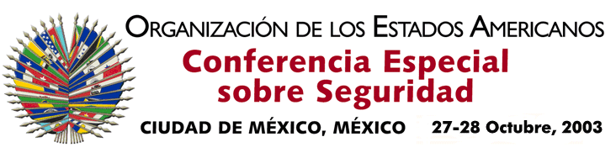

OEA/Ser. K/XXXVIII
CES/INF. 8/03
27 octubre 2003
Original: Español

PRESENTACIÓN DE LA EXCELENTÍSIMA SEÑORA MARÍA SOLEDAD ALVEAR
MINISTRA DE RELACIONES EXTERIORES DE CHILE

(Una Nueva Visión Multidimensional sobre la Seguridad)
http://scm.oas.org/pdfs/2003/ce00303s.pdf
input.doc

